**CÓMO SABER SI UN TRANSISTOR ESTÁ DAÑADO**

***Explicación***

Puede realizarse de varias formas. En este caso se comprobó mediante un polímetro.

Va a explicarse el procedimiento de cómo se hace para un transistor de canal n, en nuestro caso es el IRLB8721.

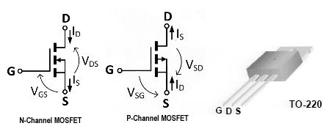

**IRLB8721 – N CHANNEL**

Como introducción se puede comentar que internamente estos transistores mosfet tienen un diodo interno (de ahí que se retire el diodo que teníamos en corriente inversa para el motor, porque ya lo tienen incluido los mosfet). De esta manera, un transistor tipo n tiene las siguientes conexiones internas:

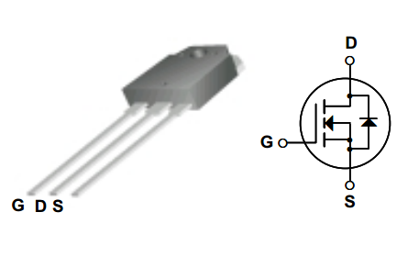

Y sabiendo cómo funcionan los diodos, si intentas pasar corriente de D a S no sucederá nada, ya que el diodo estará trabajando en inversa; de S a D, al estar el diodo en directa puede conducir la corriente, obteniendo la caída de tensión que tiene el diodo.

1. En primer lugar se coloca el terminal positivo del polímetro en S (source o fuente) y el negativo en D (drain o drenador). Esto se comprueba con el polímetro midiendo continuidad-diodos y obtenemos un valor de voltaje. Nótese que si se pusieran al revés los terminales del polímetro este leería infinito al tener el diodo en inversa.
2. A continuación, con la tierra en D se pone voltaje en la puerta (G). Esto se hace para cargar la puerta y que el mosfet entre en modo de conducción. Se dice que se carga la capacitancia del mosfet. Esto funciona por cómo funciona el polímetro. Cuando el polímetro está en modo continuidad, lo que hace es enviar una pequeña corriente para así poder medir la caída de tensión. La corriente que envía es pequeña, pero suficiente para cargar el mosfet.
3. Entonces vuelve a leerse la caída entre D y S, teniendo en S el voltaje como la anterior vez, y vemos que ha disminuido notablemente el voltaje que se lee, llegando a tener continuidad, es decir, que el mosfet está en estado de conducción como habíamos previsto al carga r la puerta.
4. Para descargar la puerta y que el transistor vuelva al estado inicial (en corte) se conecta la puerta a tierra y la fuente a voltaje, dando una lectura infinita. Otra forma de descargar la puerta es haciendo un corto con los tres terminales (conectándolos todos) o tocando con los dedos la puerta y la fuente.
5. Volviendo a comprobar el voltaje que cae entre D y S (con el voltaje en S), vemos que volvemos a tener la misma caída que al principio.

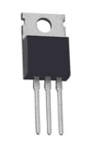

G D S

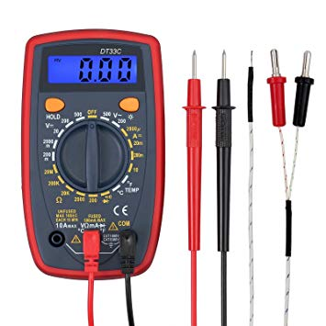

G D S



G D S



G D S



**1.**

**2.**

**3.**

**4.**

Se leería caída de tensión en ambos sentidos.

Si no funcionara el transistor el diodo se habría quemado, por lo que no leeríamos la caída de tensión que tiene.

Si el transistor estuviera estropeado las conexiones internas ya no estarían y nunca tendríamos continuidad ni posiblemente leyéramos el voltaje del diodo, sino que todo estaría en continuidad infinita al no haber nada conectado.

Lo omito porque podría pasar cualquier cosa

**FQP27p06 – P CHANNEL**

La comprobación es la misma, pero démonos cuenta que en estos la corriente va de fuente a drenador, donde vemos que el diodo por tanto va en el sentido D – S. De esta manera, para poder leer la diferencia de potencial que cae en el diodo, hay que poner los terminales cambiados, es decir, en D el voltaje y en S la tierra.

En conclusión se hace lo mismo que en el procedimiento para un N-channel pero con los terminales cambiados.

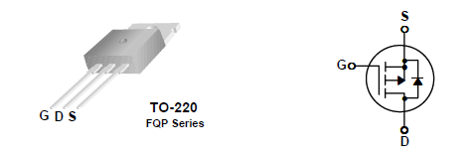

Explicamos este procedimiento porque es el que se realiza para comprobar si los transistores usados en la PCB cuando se quemó en funcionamiento se quemaron.

***Comprobación experimental***

Dado que teníamos 2 transistores de cada tipo, se realiza la comprobación de su funcionamiento para todos menos para el que se había quemado en funcionamiento.

En la comprobación experimental obtenemos:

Para los dos **IRLB8721**:

1. Conectas D y S (S voltaje): V = 531 V
2. Conectas G y D (G voltaje): lectura infinita
3. Conectas D y S ( S voltaje): cae tanto la lectura que hay continuidad
4. Conectas G y S ( S voltaje): lectura infinita
5. Conectas D y S (S voltaje): V = 533 V

El voltaje de caída no es exactamente el mismo para los dos pero es prácticamente el mismo, y dado que la caída que haya no es lo importante, apuntamos una media de lo que se obtuvo en ambos transistores, por lo que ninguno de ellos se quemó.

Se realiza lo mismo explicado para el transistor **FQP27p06** y se obtiene: V = 0,575V y continuidad entre D y S al cargar el transistor, por lo que tampoco está estropeado.

1. Conectas D y S (D voltaje): V = 575 V
2. Conectas G y D (D voltaje): lectura infinita
3. Conectas D y S ( D voltaje): cae tanto la lectura que hay continuidad
4. Conectas G y S ( G voltaje): lectura infinita
5. Conectas D y S (D voltaje): V = 533 V

Vemos que por tanto el transistor de canal p tampoco se quemó.

En conclusión únicamente se quemó el transistor donde se dio el cortocircuito.